2 сентября обучающиеся МБОУ Висловская СОШ приняли участие в просмотре онлайн уроков «Уроки второй мировой войны» в рамках празднования Года памяти и славы. В процессе просмотра ребята убедились в ключевой роли Красной Армии в окончании Второй мировой войны и её освободительной миссии.
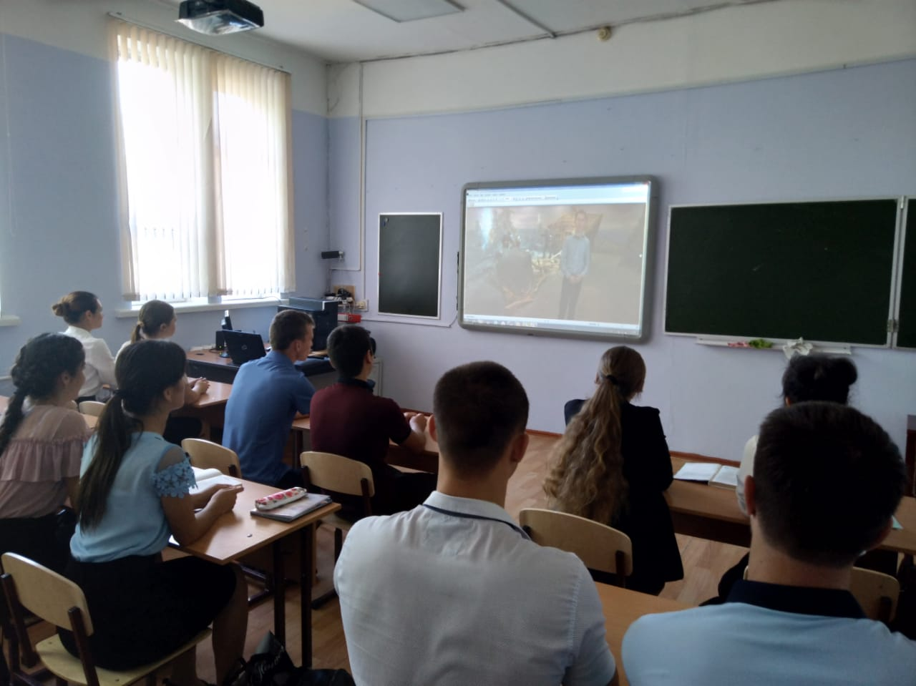
#урокивтороймировой
#годпамятииславы

